ТЕХНИЧЕСКИ УНИВЕРСИТЕТ ВАРНА
Катедра: Компютърни науки и технологии
Дисциплина: Електроника

Протокол No. 4

Тема: Изследване на статични характеристики на полеви транзситори

Дата на предаване: 19.11.2024

Име: Иван Георгиев Кръстев
Фак. Номер: 24621912
Специалност: Изкуствен интелект
Курс: Първи
Група и подгрупа: 1а)
- Цел на лабораторното упражнение: запознаване с принципа на работа на полевия транзистор с PN преход и снемане на характеристиките при схема на свързване „общ сорс“.

- Полевият транзистор е полупроводников прибор, чиято проводимост се управлява по напрежение. Състои се от полупроводников материал, в който надлъжно са създадени две области с тип проводимост, противоположна на типа проводимост на основния материал. По този начин межфу тези две области се формира тесен канал от материал с основния тип проводимост.
Според типа проводимост на основния материал се различават P-канални и N-канални полеви транзистори. Между основния кристал и двете зони с противополжен тип проводимост се формират два PN прехода.
Полевите транзистори имат 3 извода – Gate (на който се подава регулиращото обратно напрежение), Source и Drain.
- Електрическа схема на опитната постановка:

- Задача: реализиране на опитната постановка, измерване на тока на „дрейна“ и снемане на предавателна и изходна характеристика на транзистор KP103.

- Формули:

- Таблици с измервания и изчислени стойности:

Транзистор KP103 предавателна х-ка ID = f(Ugs) при UDS = 5V

Ugs [V] | 0 | 0,2 | 0,4 | 0,6 | 0,8 | 1 | 1,2 | 1,4 | 1,6 | 1,8 | 2 | 2,2 | 2,4 | 2,6 | 2,8
ID [mA] | 4,395 | 3,792 | 3,316 | 2,832 | 2,390 | 1,982 | 1,601 | 1,265 | 0,944 | 0,671 | 0,440 | 0,247 | 0,109 | 0,027 | 0,006
S [mA/V] | 3,015 |  | 2,42 |  | 2,04 |  | 1,68 |  | 1,365 |  | 0,965 |  | 0,41

Транзистор KP103 изходна х-ка ID = f(UDS) при Ugs = 0V
UDS [V] | 0 | 0,2 | 0,4 | 0,6 | 0,8 | 1 | 2 | 4 | 6 | 8 | 10
ID [mA] | 0 | 0,003 | 1,151 | 1,476 | 1,950 | 2,208 | 3,429 | 4,300 | 4,405 | 4,600 | 4,630

Транзистор KP103 изходна х-ка ID = f(UDS) при Ugs = 1V
UDS [V] | 0 | 0,2 | 0,4 | 0,6 | 0,8 | 1 | 2 | 4 | 6 | 8 | 10
ID [mA] | 0 | 0,468 | 0,670 | 1,020 | 1,150 | 1,320 | 1,712 | 1,952 | 2,055 | 2,120 | 2,170

- Графики на предавателната и изходната характеристика според измерените стойности:

Предавателна х-ка на транзистор KP103:
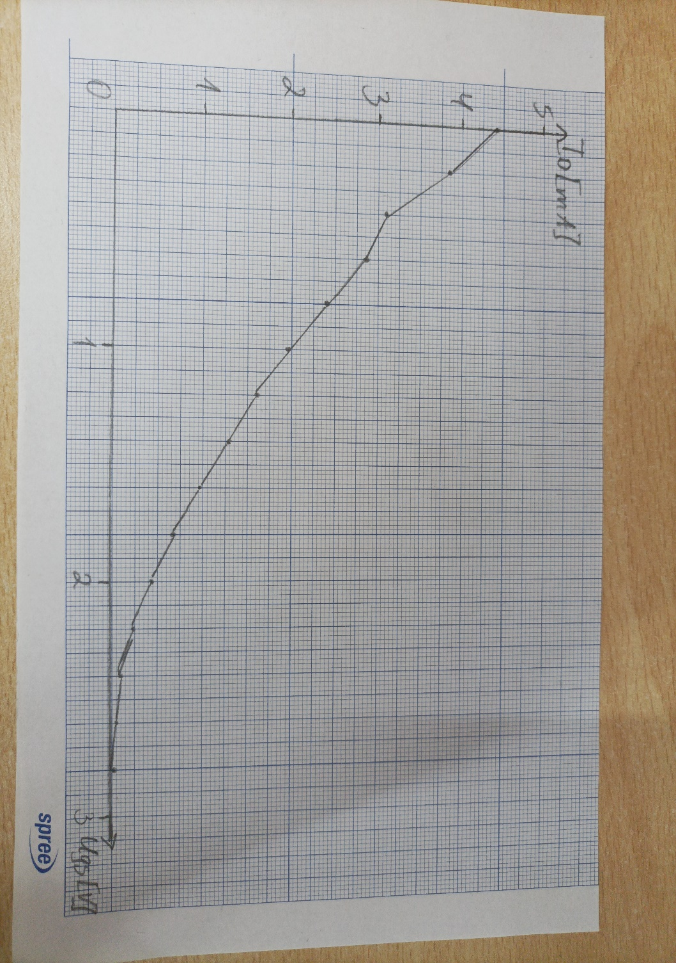

Изходна х-ка на транзистор KP103:

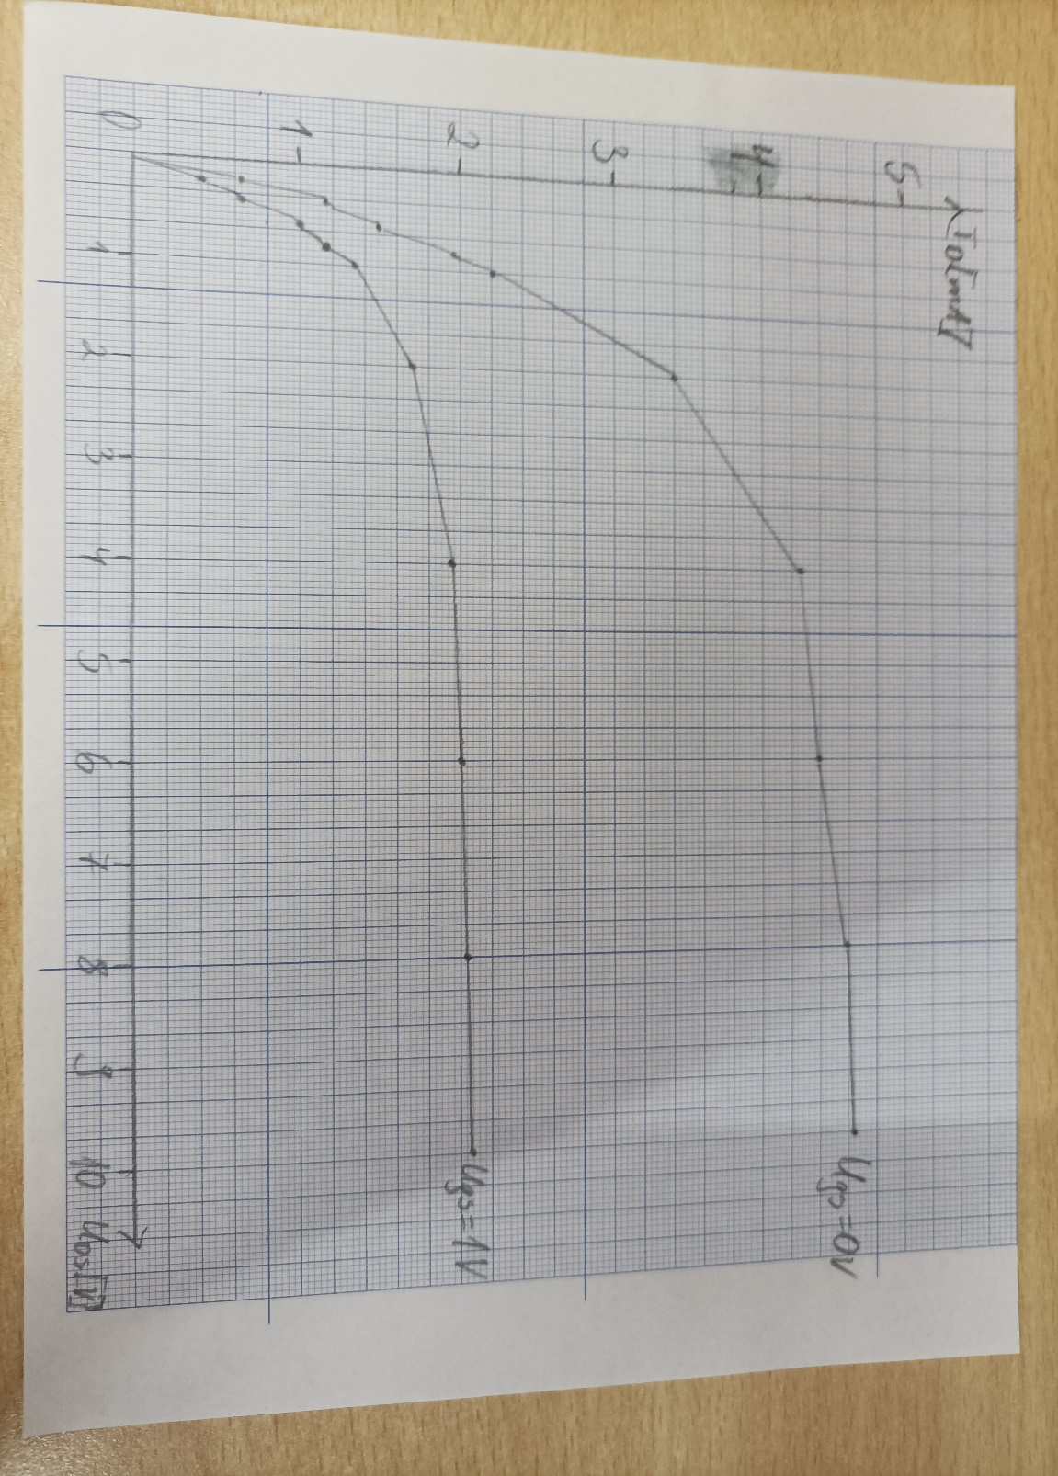

- Изводи: След изпълнение на опитната постановка и анализ на резултатите наблюдаваме, че при предавателната характеристика (ID = f(Ugs) при UDS = const) с увеличаването на входното напрежение Ugs токът през дрейна ID бързо спада и при някаква неголяма стойност транзисторът се запушва и дрейновия ток ID става нула.
Изходната характеристика графично изразява зависимостта между тока през дрейна ID във функция от напрежението между дрейна и сорса UDS, при константни стойности на входното напрежение Ugs (ID = f(UDS) при Ugs = const). Най голям ток през веригата на дрейна се наблюдава при нулево напрежение между гейта и сорса. С увеличение на напрежението на гейта Ugs, което се явява обратно за PN преходите, зоните на двата PN-прехода се разширяват и по този начин намаляват ефективната ширина на P-канала, при което токът през канала дрейн-сорс намалява значително.

